Праздник к 1 сентября

«Здравствуй, школа!»
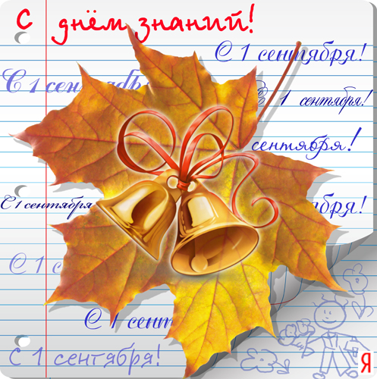

2 класс
Учитель: Стрежнева М.В.

г.о. Саранск, 2015 год
Слайд 1.
Уч: Здравствуйте, мои дорогие ребята! Вот и лето пролетело, и сентябрь наступил. А это значит все мы опять в школе, в классе, и завтра начнутся уроки. Но сегодня у нас праздник – День знаний! Я поздравляю вас с ним!
Слайд 2.
Уже не первый класс – второй
Тебя встречают на пороге.
Красив твой возраст озорной
В начале жизненной дороги.
Ты повзрослел за этот год,
Забот прибавилось, уменья.
Родная школа – твой восход,
Здесь твое главное ученье.
Все по ступенькам, по слогам,
Все не спеша, все терпеливо.
Прошелся год по букварям,
Год первый, самый год счастливый.
Теперь за лето отдохнул,
Сил набрался для запаса
И гордо, радостно шагнул
В объятия ты второго класса.
Удач тебе всегда во всем,
Пусть будет свет в твоем окошке!
Каждое 1 сентября мы говорим о школе. А со школой связано многое: мир, добро, дружба, знания и т.д. Значит, в этот день – праздник добра, мира, дружбы.
Слайд 3.
Уч.: В этом году в нашем классе перемены: за лето нас покинули 2 человека: Диана и Борис. Но и мы пополнились членом нашего коллектива. Знакомьтесь – Иванов Олег. Я думаю, что вы, ребята, примите мальчика хорошо и будете с ним дружить.
Слайд 4.
Уч.: В этот праздничный день все хотят поздравить школьников. Почтальон Печкин принес и нам телеграммы. Угадайте, от кого они.
Слайд 5.
Уч.: Я желаю от души
Вам здоровья, малыши!
Чтоб прививок не боялись,
Ежедневно закалялись,
Чтоб не мучил вас бронхит.
Добрый доктор…
Слайд 6.
Дети: Айболит.
Слайд 7.
Уч.: Я желаю вам в подарок
Получить огромный торт,
Шоколад и печенье,
Мармелад и варенье,
Становиться толще, выше,
Жду от вас ответ на крыше.
Слайд 8.
Дети: Карлсон.
Слайд 9.
Уч.: Я хочу вам пожелать
Лишь пятёрки получать,
Книжки добрые любить,
С математикой дружить.
От лица Пьеро, Мальвины
Ваш дружище…
Слайд 10.
Дети: Буратино.
Слайд 11.
Уч.: Пусть для вас учебный год
Только гадости несёт!
Получайте только двойки,
Очень редко можно - тройки,
Бейте окна и витрины,
Не ходите в магазины,
Затевайте больше драк,
Привет, старуха….
Слайд 12.
Дети: Шапокляк.
Слайд 13.
Уч.: А сейчас отгадайте загадки.
Слайд 14,15.
Слайд 16.
Уч.: Молодцы, ребята! А сейчас парта, за которой вы будете сидеть целый год, напомнит вам о некоторых правилах.
Слайд 17.
Уч.: В течение лета у нас были именинники. Нам их надо поздравить. Это: Куманева Настя, Карташкова Аня, Наумкин Слава, Ергин Дима, Широков Саша, Иванов Олег, Колмакова Аня, Максимова Вика, Мирошкина Яна. Всех мы вас поздравляем. Желаем счастья, здоровья, успехов в учебе (вручаются подарки).
Слайд 18.
Уч.: Ты сегодня второклассник!
В этот день осенний
Безмятежно и прекрасно
Будет настроение!
Ты уже осилил первый –
Самый главный класс,
И родителей, наверное,
Знаньями потряс!
Безусловно, ты герой:
Смелый и отважный!
Начинается второй
Год, конечно, важный.
Класс второй!
Дружище, будь
Терпелив и стоек!
И учись не как-нибудь,
А учись без двоек!
Слайд 19.
Уч.: Учитесь новому, узнавайте новое и старайтесь. Я дарю вам открытки, которые напомнят вам 1 сентября 2015 года и ваш 2 класс. С праздником, мои дорогие ребята! С праздником мира, добра и знаний! (вручаются подарки)

